ГБУК АО «Астраханская областная научная библиотека им. Н.К. Крупской»
Отдел научно-исследовательской и методической работы

Аналитический обзор

«Муниципальные библиотеки астраханской области в 2019 году»

Астрахань 2020

СОДЕРЖАНИЕ

I Муниципальные библиотеки области в культурном пространстве региона………………………………………………………...…..с.3
II Итоги мониторинга внедрения Модельного стандарта в муниципальных библиотеках области…………………………………….с.7
III Муниципальные библиотеки Астраханской области: приоритетные направления деятельности в 2019 году
- Краеведение как одно из приоритетных направлений работы муниципальных библиотек региона…………………………..с.17
- Работа библиотек региона в рамках Года театра в России………………………………………………………………………..с.26
- Муниципальные библиотеки региона в Год здоровья…………………………………………………………………………….с.30
IV Приложение «Статистические аспекты деятельности общедоступных муниципальных библиотек Астраханской области по итогам работы за 2019 год»…………………………………………………………………………………………………………………с.33

МУНИЦИПАЛЬНЫЕ БИБЛИОТЕКИ ОБЛАСТИ В КУЛЬТУРНОМ ПРОСТРАНСТВЕ РЕГИОНА

Усилия библиотек области в 2019 г. были направлены на обеспечение доступа к культурным ценностям и информационным ресурсам различных групп населения; на участие в формировании единого культурного и информационного пространства региона; соответствие услуг потребностям пользователей.
Библиотечные услуги населению Астраханской области по состоянию на 01.01.2020 г. предоставляла 241 общедоступная библиотека, в т.ч. региональных - 4; муниципальных – 237, из них – 197 (83,1 %) в сельской местности.
В 2019 году в библиотечной сети региона произошли изменения. За минувший год численность библиотек региона в результате оптимизации и слияния сократилась на 2 сетевые единицы.
В целях оптимизации средств и на основании приказа Управления культуры Администрации муниципального образования «Город Астрахань» от 10.01.2019 № 02-05-19-10 «О ликвидации библиотеки – филиала №10 МКУК ЦГБС г. Астрахани» была закрыта библиотека – филиал № 10 Централизованной городской библиотечной системы г. Астрахани.
На основании Распоряжения Главы муниципального образования «Ахтубинский район» № 726-р от 25.11.2018 «О приеме имущества в муниципальную собственность МО «Ахтубинский район»; приказа МБУК «Межпоселенческая центральная библиотека» МО «Ахтубинский район» №75/п от 28.05.2019 «О детском отделе МБУК «МЦБ» с 01.06.2019 года структурное подразделение детская библиотека МБУК «МЦБ» преобразована в детский отдел Центральной библиотеки МБУК «МЦБ» без изменения штатного расписания и с сохранением основных функций по библиотечному обслуживанию детей муниципального образования.
Внестационарная библиотечная сеть обеспечивает библиотечное обслуживание жителей удаленных населенных пунктов и начитывает – 163 библиотечных пункта, из них 144 в муниципальных библиотеках.
Число жителей на 1 общедоступную библиотеку составило – 4,2 тыс. человек. Стабильно высоким остается показатель нагрузки на 1 библиотечного специалиста по количеству пользователей – 627 человек.
По состоянию на 01.01.2020 г. в области имеется несколько организационно – правовых форм существования библиотек. В 4-х административных городском и районных центрах (г.Астрахани, Володарском, Камызякском, Приволжском и Харабалинском районах) централизованная библиотечная система сохранилась как целостная структура с центральной библиотекой и филиалами. В 4-х районах муниципальные библиотеки вошли в состав культурно-досуговых (Красноярский), социально-культурных (Икрянинский, Наримановский) центров, в районный центр культуры (Енотаевский). В Лиманском районе библиотеки в составе управления культуры. В Черноярском районе сельские библиотеки переведены в МБУ «Центр патриотического воспитания и казачества», созданный при администрации района; Черноярская сельская библиотека в составе центра культурного и библиотечного обслуживания. В библиотеках, вошедших в центр патриотического воспитания и казачества сохранен кадровый состав, фонд, здания; изменена их ведомственная принадлежность.
В 2019 году общедоступные библиотеки Астраханской области обслужили 355,6 тыс. читателей, из них – 268,9 тыс. – читатели муниципальных библиотек. Число читателей по сравнению с предыдущим годом уменьшилось на 0,1 %.
Процент охвата населения библиотечным обслуживанием по областным и муниципальным библиотекам составил 34,9 % (2018 – 35,0%). Наиболее объективным показателем, отвечающим современным требованиям, предъявляемым к библиотекам, является посещаемость. Общее число посещений в 2019 году составило – 3358,7 раз и увеличилось по сравнению с предыдущим годом на 1,5 %. Число посещений массовых мероприятий составило – 513,0 раз и увеличилось по сравнению с показателем предыдущего года на 7 %.
Муниципальные библиотеки области продолжали работу по внедрению основных направлений Модельного стандарта деятельности публичной библиотеки - продолжали реализацию федеральных и региональных проектов, таких как национальный проект «Культура», ЛИБНЕТ (создание сводного каталога библиотек России), «ОРАС Global» (создание сводного электронного каталога библиотек Астраханской области); обеспечение доступа к Национальной электронной библиотеке России. Библиотеки – участники регионального корпоративного проекта библиотек Астраханской области по созданию сводной аналитической базы данных «Краеведение» (аналитическая роспись статей местных периодических изданий) и др.
В Ахтубинском районе начала работу первая модельная библиотека, открывшаяся в рамках национального проекта «Культура». Она действует на базе Межпоселенческой центральной библиотеки города Ахтубинска. В 2019 году муниципальное бюджетное учреждение культуры «Межпоселенческая Центральная библиотека» МО «Ахтубинский район» стала участником Национального проекта «Культура» и получила грант из федерального бюджета на развитие и модернизацию в размере 10 000 000 руб. Из бюджета муниципального образования Ахтубинского района было выделено на капитальный ремонт библиотеки - 1 120 296 руб.
В результате реализации нацпроекта по созданию модельной муниципальной библиотеки проведён ремонт и создано современное комфортное библиотечное пространство, оснащённое современной компьютерной и мультимедийной техникой. При модернизации были учтены особенности всех возрастных групп читателей. Новый дизайн подразумевает деление библиотеки на пользовательские зоны: «Город читающих семей», зал информационных технологий, «Лофт — территория развития», «Литературная гостиная», а также детская зона. Особое внимание было уделено доступности услуг библиотеки для людей с ограниченными возможностями здоровья.
Также в рамках нацпроекта «Культура» читатели Ахтубинского района получили в пользование богатый книжный фонд, который будет постоянно пополняться. Библиотека превратилась в высокотехнологичный культурный центр, наполненный информацией в разных форматах, визуально-привлекательный, сочетающий в себе изящные детали, элегантные формы и стремительные линии. Создание новой современной библиотеки позволит расширить спектр услуг и изменить качество жизни жителей района. Обновлённая библиотека станет одним из мест, где человек может обогатить свой интеллектуальный и культурный потенциал. Благодаря функциональному пространству, разнообразию информационных ресурсов и оборудования каждый сможет найти себе занятие по интересам и с пользой провести время.
Событием года для муниципальных библиотек стало участие в региональном конкурсе - «Лучший читающий район области – 2019». При оценке работ конкурса учитывались: наличие районных программ поддержки чтения, основные показатели привлечения населения в библиотеки; участие библиотек в крупных проектах и конкурсах, направленных на популяризацию книги и чтения, а также с учетом анализа ежегодных аналитических отчетов о работе библиотек муниципальных образований Астраханской области.
В конкурсе 2019 года приняли участие библиотечные системы 8 районов области.
Победителем конкурса 2019 г. стала МКУК «Харабалинская межпоселенческая библиотека», получившая кубок «Самый читающий район Астраханской области». Библиотечная сеть Харабалинского района, объединяющая 17 библиотек, по праву названа лучшей. В библиотеках Харабалинского района перезагрузка форм работы с читателями произошла и в пользу игровых форм работы, потому что они позволяют опосредовано руководить чтением. Литературные квесты «Путешествие с гением», «Найди книгу», «В поисках похищенного письма» и др. позволили привлечь в библиотеки молодежную аудиторию.
В библиотеках района была поставлена задача воспитывать «привычку к библиотеке», т.е. постепенно, с раннего возраста, приучать человека к библиотеке, как месту где интересно, где можно провести время с друзьями. Для этого все средства хороши. Так в библиотеках стали появляться …живые уголки. В харабалинской детской библиотеке дети знакомятся не только с героями книг про животных, например, но и с их живыми прообразами, которых можно трогать, с которыми можно разговаривать и которым можно читать вслух книжки про них же – улитки, рыбки, хомяки, черепахи …
Для харабалинских библиотек важное направление - семейное чтение. Проект семейной гостиной «Души приют, души причал» стал победителем грантового конкурса «Православная инициатива» (300 тыс.). Грантовые средства были направлены на приобретение литературы.
В рамках проекта прошли акции «Чтение до рождения», цикл уроков народной культуры «Русский быт в литературе», на сайте библиотеки был представлен раздел «Книжное братство».
Сайт библиотеки постоянно обновляется, предлагаются новые сервисы. Создана и активно работает страничка «Литературный салон писателей и поэтов города Харабали», ориентированная на творческих жителей района, всех любителей литературы. 12 сельских библиотек района также ведут свои страницы в Интернет пространстве.
В 2019 году 320 специалистов Ахтубинского, Енотаевского, Лиманского, Икрянинского, Камызякского, Володарского, Красноярского, Приволжского, Наримановского, Харабалинского районов области и г. Астрахани прошли обучение в рамках занятий Выездного консультативно - методического центра Астраханской областной научной библиотеки им. Н.К. Крупской.

Итоги мониторинга внедрения Модельного стандарта
в муниципальных библиотеках Астраханской области

Для определения перспективной модели деятельности общедоступных библиотек Астраханской области и повышения качества библиотечного обслуживания населения региона Астраханской областной научной библиотекой им. Н.К. Крупской проведен мониторинг с целью изучения соответствия ресурсной базы и содержательной деятельности положениям Модельного стандарта (по итогам 2019 г.).
В мониторинге приняли участие муниципальные библиотеки Астраханской области (237). Данные, полученные в ходе мониторинга, позволили объективно оценить реализацию основных задач, установленных Модельным стандартом, муниципальными библиотеками в 2019 г. и определить основные направления дальнейшей реализации Стандарта.
Было проанализировано 237 форм по основным позициям:
- создание ресурсной базы и организация доступности библиотечной деятельности (нормативно-правовая база деятельности библиотеки, использование программного метода библиотечного развития, приспособление внутреннего пространства библиотеки к современным потребностям пользователей, создание условий для безбарьерного общения, обеспечение доступа к информационным ресурсам, технологическое развитие библиотечного производства, развитие кадрового потенциала библиотеки);
- выполнение муниципального задания;
- качество предоставления муниципальных услуг и выполнения работ муниципальной общедоступной библиотекой.
Мониторинг показал, что половина библиотек относится к числу тех, где отсутствуют современные комфортные условия для пользователей. Более трети библиотек имеют площадь помещений менее 80 кв. м. (46 % от общего числа библиотек); в половине библиотек нет водопровода (49%), канализации (59%), отсутствует система кондиционирования воздуха (55%), помещения не отремонтированы, нет современной удобной мебели (53%), зон для чтения и отдыха (49%).
Доля библиотек, оснащенных компьютерным оборудованием, от общего количества библиотек по состоянию на 01.01.2020 – 98 %. Наличие компьютеров в муниципальных библиотеках – 507 ед., число библиотек, подключенных к сети Интернет – 225 (95 %). 45 библиотек представляет информацию о своих ресурсах на собственных интернет - сайтах и веб-страницах.
Объём оказываемых услуг и выполняемых работ для каждой библиотеки установлен учредителем индивидуально.
Анализ основных показателей библиотечного, библиографического и информационного обслуживания пользователей выявил отрицательную динамику по количеству документов, выданных библиотеками (-2,4 %) к уровню 2017 года. Соотношение справок и консультаций, выданных в виртуальном режиме удалённым пользователям, к общему количеству выданных справок в 2019 году невелико и составляет 10 % от общего числа справок.
Для реализации направлений развития общедоступных библиотек (библиотека как активный агент в Интернет-пространстве, предоставляющий доступ, как к своим, так и мировым информационным ресурсам; библиотека как хранитель традиционного культурного наследия; библиотека как просветительский центр, коммуникационная площадка интеллектуального развития и досуга населения страны) необходимо создать модульное, изменяющее в соответствии с требованиями пользователей библиотечное пространство (физическое и виртуальное), предоставляющее в обязательном порядке доступ к единому национальному электронному ресурсу, сформированному в НЭБ.
На 01.01.2020 года такую возможность пользователям могут предоставить центральные библиотеки районов области и г. Астрахани (12) и муниципальные библиотеки Камызякского (26), Красноярского (24), Енотаевского (17), Приволжского (16), Харабалинского (16), Черноярского (8), Икрянинского (1), Лиманского (1), районов, ЦГБС г. Астрахани (17). Автоматизированных точек доступа к НЭБ –140.
Процент зарегистрированных удаленных пользователей от общего их количества составляет только 3,7 %.
Формирование и учет фондов библиотек включает в себя объём поступлений документов – на электронных и материальных носителях. В 2019 году объем поступлений в фонды муниципальных библиотек электронных документов на съемных носителях составил – 108 экз. Всего же фонд электронных документов на съемных носителях составляет 0,09 % от общего объема фонда.
Доступ к удаленным ресурсам осложнен недостаточным объемом финансирования. В 2019 году на подписку на удаленные ресурсы поступило 206 тыс. рублей, что составляет 9 % от общей суммы, поступившей на комплектование фонда.
Основными характеристиками библиотечного фонда является объем, информативность и обновляемость. Объём фонда в 2019 году по сравнению с предыдущим годом уменьшился на 87,2 тыс. ед. На 01.01.2020 г. обновляемость фонда составляет 2,1 (норматив Стандарта – не менее 5%).
В муниципальных библиотеках области оцифровка документов крайне затруднена, не только в связи с действующим законодательством об охране прав на интеллектуальную собственность, но и из-за отсутствия необходимого оборудования, программного обеспечения и специально обученного методам сканирования и обработки документов персонала. На информатизацию библиотечной деятельности, в т.ч. создание электронных каталогов и оцифровку библиотечного фонда в 2019 г. было выделено 38,2 тыс. рублей. (0,02 % от общего финансирования библиотек).
Одним из показателей (индикаторов) измерения эффективности достигнутых результатов Стандарт определяет увеличение количества библиографических записей в электронных каталогах библиотек региона. Электронные каталоги библиотек пополняются за счет каталогизации текущих поступлений и ретроконверсии карточных каталогов. В 2019 году ЭК увеличился на 14,85 тыс. записей. Общий объем электронного каталога составляет 763,29 тыс. ед. На 01.01.2020 г. число доступных в Интернете записей электронного каталога составляет – 471,98 тыс.
Что касается сохранности и безопасности фонда, необходимо отметить, что не во всех библиотеках соблюдается температурно-влажностный режим, имеется современная пожарная и охранная сигнализация, библиотеки не применяют превентивные средства защиты (ксерокопирование документов, перевод документов на новые носители).
Особое внимание в Стандарте уделено организации и проведению культурно-просветительских мероприятий.
Привлекательной для населения Астраханской области остается культурно-досуговая деятельность библиотек. Прослеживается положительная динамика в проведении публичных лекций, презентаций, выставок, мастер-классов и других массовых мероприятий интеллектуального досуга. На 30,6 тыс. увеличилось количество участников мероприятий с 416,0 тыс. чел. в 2018 году до 446,6 тыс. чел. в 2019 году. Библиотеки тесно сотрудничают с различными организациями, с которыми в 2019 году были заключены договоры (районные отделы образования, культуры, внутренних дел, социальные службы, учреждения здравоохранения, молодежные палаты, общеобразовательные учреждения и др.).
К участию в просветительных и творческих мероприятиях библиотеки привлекают детей и молодежь. Прослеживается положительная динамика и по количеству мероприятий, проведенных вне стен библиотеки. В 2019 году около 1/3 библиотечных мероприятий от общего количества было проведено вне стен библиотеки.
Чтобы библиотека стала более привлекательной для местного сообщества, нужны находки библиотекарей-практиков. Яркие примеры библиотеки как территории творчества отмечены в Ахтубинском, Харабалинском, Красноярском, Камызякском, Енотаевском, Лиманском, Приволжском районах области и ЦГБС г.Астрахани.
В настоящее время на первый план выходит и коммуникативная функция библиотеки. Поэтому библиотеки области стремятся стать площадкой для интеллектуального общения, интеллектуального досуга. Таких мероприятий в 2019 году было проведено около двух с половиной тысяч.
Работа муниципальных библиотек с людьми с ограниченными возможностями здоровья направлена, прежде всего, на обеспечение доступности, оперативности и комфортности получения информации. Вместе с тем, работа осложнена тем, что большинство муниципальных библиотек (88 %) не имеют пандусы. Только 12 % библиотек физически доступны для людей с нарушением опорно-двигательного аппарата, 12% – с нарушением зрения, 1 % - с нарушением слуха. Более трети библиотек (46 %) имеет площадь помещений менее 80 кв. м., что затрудняет, в том числе, и беспрепятственное передвижение инвалидов и людей с ограниченными возможностями здоровья в помещениях библиотек.
Одним из важнейших ресурсов, без которого невозможно вывести библиотеки на новый, модельный уровень, является кадровый состав библиотек. Число штатных единиц в 2019 г. сократилось по сравнению с 2018 г. на 5,7 % (с 362 ставок до 341,3). Состав основного персонала остался на уровне 2018 года и составил 419 человек.
Увеличилась средняя нагрузка на 1 библиотечного работника основного персонала, работающего на неполную ставку. По количеству пользователей она составила в 2019 году 642 человека (в 2018 г. - 642), по количеству посещений – 6974 (в 2018 г. - 6863), что значительно превышает норму.
Учитывая изменения в библиотечной среде, происходящие под влиянием процессов информатизации, возрастает потребность библиотек в специалистах нового типа, обладающих широким кругозором и высокой культурой, владеющих новыми компьютерными технологиями, стремящихся овладевать новыми знаниями. К сожалению, не все библиотечные работники области имеют возможность регулярно повышать квалификацию из-за отсутствия финансовых средств. За последние пять лет повышение квалификации в ГОУ «Учебно-методический центр» с получением сертификата для библиотечных специалистов было платное.

По итогам проведенного мониторинга был определен уровень эффективности внедрения положений Модельного стандарта в деятельность библиотек области. Выявлены три уровня внедрения основных положений Модельного стандарта:
1 уровень (низкий) – итоговая балльная оценка эффективности находится в диапазоне до 30 баллов включительно.
2 уровень (средний) – итоговая балльная оценка эффективности находится в диапазоне от 31 до 50 баллов включительно.
3 уровень (высокий) итоговая балльная оценка эффективности находится в диапазоне от 51 до 90 баллов.

Уровень внедрения | Наименование библиотечной системы | % положительных индикаторов от общего числа
3 Высокий | Харабалинская библиотечная сеть  ЦГБС г. Астрахани | 61  59
2 Средний | Камызякская библиотечная сеть  Черноярская библиотечная сеть  Лиманская библиотечная сеть  Енотаевская библиотечная сеть  Красноярская библиотечная сеть  Ахтубинская библиотечная сеть  Приволжская библиотечная сеть  Володарская библиотечная сеть  Икрянинская библиотечная сеть | 49  48  46  44  40  40  37  36  31
1 Низкий | Наримановская библиотечная сеть | 15

В рейтинге библиотечных систем лидирующую позицию занимают Харабалинская библиотечная система и Централизованная городская библиотечная система г. Астрахани. Несмотря на проблемы финансирования библиотечной деятельности (что зависит только от учредителя), библиотеки активно и эффективно используют имеющиеся ресурсы – обеспечивают дистанционную доступность услуг и ресурсов, имеют собственные Web – сайты и страницы в социальных сетях, развивают внестационарные формы обслуживания.
Библиотеки обеспечивают доступ к полнотекстовым базам информационных ресурсов (ЛитРес, Лань, Библиороссика, Национальная электронная библиотека и др.), доступ к порталу государственных и муниципальных услуг, электронного правительства. Библиотеки создают собственные библиографические ресурсы, электронные папки и базы данных, продолжают реализацию Интернет-проектов («Листалка», «Распаковка», «Неклассическая классика» и др.). График работы библиотек удобен для основной части населения. Развивается групповое и индивидуальное информирование, есть динамика выданных справок и представленных посетителям консультаций. Библиотеки выполняют справки с помощью интернет – ресурсов.
Библиотеки ведут систематическую работу по формированию и учету фонда, проводится плановая проверка фондов, новые поступления в фонд отражаются полно и своевременно.
Библиотеки этих систем выстраивают новый формат организации и проведения культурно-просветительских мероприятий с учетом активного расширения мероприятий интеллектуальной направленности, привлечения к участию в просветительских и творческих мероприятиях детей и молодёжь. В библиотеках этих районов проводятся мастер-классы, творческие встречи, лекции, организуются арт-пространства. Библиотеки активно развивают внестационарные формы обслуживания, оборудуют вне стен библиотеки специальные площадки для организации летнего читального зала, реализуют проекты «Книжная беседка», «Книжная полянка», «Выездной читальный зал». К числу постоянных партнеров относятся Молодежная палата, национальные общества, общественные организации, учреждения образования, здравоохранения, культуры и др.
Для библиотечных специалистов проводятся обучающие мероприятия, как в традиционном, так в дистанционном формате, участвуют в вебинарах «ЛитРес: Библиотека», организованный компанией «ЛитРес»; видеоконференциях «Вместе за лучший Интернет: библиотеки обслуживающие детей и их партнеры», организованной ФГБУК «Российская государственная детская библиотека», вебинарах, представленных на порталах Российской библиотечной ассоциации, «Новая библиотека РФ», ФГБУК «Российская государственная библиотека для молодежи» и др.
Большинство библиотечных систем характеризуются средним уровнем готовности к внедрению Модельного стандарта.
Помимо позиций, требующих финансирования – помещения, пандусы, ремонт, мебель, обновляемость фонда, подписка и т.д. – выявлены в ходе мониторинга позиции, которые не требуют финансовых вливаний, но пока слабо решаются. Так режим работы большинства библиотек (78%) совпадает с режимом работы основной части населения; не развиваются внестационарные формы работы (только 74 библиотеки или 31 % от общего числа имеют внестационарные формы обслуживания), библиотеки не ведут собственные печатные тематические картотеки и накопительные папки.
95 % библиотек имеют доступ в Интернет, но собственные Интернет страницы в социальных сетях имеет только 45 (19 %) библиотек.
В целом можно назвать положительным обновление компьютерного оборудования в библиотеках области, но обеспечение доступа к информационным ресурсам – полнотекстовым базам данных и т.д. - практически не осуществляется. Уменьшается число группового и коллективного информирования, выполнение справок с помощью интернет ресурсов составляет 1,7 % от общего числа справок. Большинство библиотек расширяет число мероприятий проведенных вне стен библиотек, при этом не наблюдается динамики увеличения числа мероприятий интеллектуального направления.
Низкий уровень внедрения стандарта – это 1 библиотечная система с недостаточно развитой материально-технической базой, значительным сокращением штатной численности персонала и соответственно доступности библиотек, вынужденных работать в сокращенном режиме.
Улучшение основных индикаторов положительного внедрения Стандарта в деятельность муниципальных библиотек области возможно при увеличении финансирования, возвращения привычного (несокращенного) для населения режима работы библиотек, повышения квалификации специалистов.
Многие индикаторы зависят только от органов государственной власти, учредителей библиотек. Так в 2019 году финансирование муниципальных библиотек на 74 % состояло только из оплаты труда. На комплектование было направлено 1,3 % средств, на капитальный ремонт и реконструкцию – 0, 9 %, на приобретение (замену) оборудования – 0,4%, на подписку на доступ к удаленным сетевым ресурсам – 0,1%; на улучшение условий доступности для инвалидов и лиц с ограниченными возможностями здоровья средства не выделялись; на информатизацию библиотечной деятельности, в т.ч. создание электронных каталогов и оцифровку библиотечного фонда – 0,02 % от общего финансирования муниципальных библиотек.
По итогам мониторинга муниципальных библиотек Астраханской области в 2019 году можно сделать вывод о том, что современное реальное состояние библиотек, уровень их ресурсной и технической оснащенности лишь на 43 % соответствует предложенным в Модельном стандарте деятельности общедоступной библиотеки требованиям и показателям деятельности.
Проблемными позициями остаются обновляемость фонда, подписка, приобретение мультимедийных изданий и изданий для детей, ремонт помещений, приобретение мебели, установка пандусов, приобретение фото и видео оборудования, обучение персонала и т.д.

МУНИЦИПАЛЬНЫЕ БИБЛИОТЕКИ АСТРАХАНСКОЙ ОБЛАСТИ: ПРИОРИТЕТНЫЕ НАПРАВЛЕНИЯ ДЕЯТЕЛЬНОСТИ В 2019 г.

Краеведение как одно из приоритетных направлений работы муниципальных библиотек региона

Краеведение является одним из приоритетных направлений работы всех муниципальных библиотек региона. Все библиотеки имеют давние традиции в краеведческой работе, они систематически выявляют источники, рассказывающие об истории Астраханской области, составляют библиографические списки литературы, выполняют большое количество запросов читателей по краеведению.
Для этого библиотеки тщательно собирают и сохраняют литературу по местной историко-культурной жизни, оформляют накопительные папки, создают летописи населенных пунктов, истории библиотек, биографические описания достопримечательностей, знаменитых деятелей-земляков, описывают наиболее яркие и значимые местные события.
На современном этапе наряду с культурно-просветительской работой по краеведению на первое место выходит поисковая, архивная и музейно-собирательская работа.
Краеведение сегодня - это не только цель, но и средство воспитания и обучения. Краеведческая книга и библиотека помогают осуществлять задачи воспитания любви к родному краю и возрождения народных традиций.
Сегодня краеведческая деятельность муниципальных библиотек региона носит программно-проектный характер. На протяжении нескольких лет в муниципальных библиотеках области реализуются интересные программы и проекты, комплексные планы мероприятий, некоторые библиотеки в 2019 году начали работу над новыми краеведческими проектами.
Комплексная программа по краеведению «Книгу города листая…» (2019-2021 гг.) с 2019 года реализуется МКУК «Централизованной городской библиотечной системы» г. Астрахани. Программа предусматривает обеспечение доступности краеведческих информационных ресурсов, распространение краеведческих знаний, формирование и развитие краеведческих информационных потребностей, а также повышение роли и общественной значимости библиотек – филиалов МКУК «ЦГБС», занимающихся сбором, хранением и распространением материалов по истории и культуре города. С 2019 года библиотеки системы реализуют литературно-краеведческий проект «Диалог с поэтом», который направлен на повышение у молодежи интереса к творчеству современных авторов-астраханцев, привлечение к чтению поэтических произведений. Продолжил работу и проект «Библ-пипл круиз», направленный на популяризацию исторических и культурных достопримечательностей Астрахани. Библиотеки – филиалы системы работают по собственным авторским проектам: «Здесь Родины моей начало» (филиалы №5, №8), «Даль былого рядом с нами» (топонимика астраханского края: легенды, названия, предания) - филиал №7, «Мой край родной – частица Родины большой» (филиал №11), «Прогулки по Атаманской станице» (филиал №16), «Читаем улицы, как книги» (филиал №19).
В 2019 году библиотеками Ахтубинского района была разработана и успешно реализована программа работы площадок межэтнического общения «Под одним небом». Цель и задачи программы: приобщение жителей к традиционной культуре народов, проживающих в Ахтубинском районе; знакомство с культурой, традициями, обычаями, бытом народов России; развитие фольклорно – экспедиционной работы по исследованию национальных традиций народов, проживающих в населенных пунктах района; формирование позитивных ценностей и установки на уважение, принятие и понимание богатого многообразия культур народов, их традиций и этнических ценностей. Так же межпоселенческая центральная библиотека Ахтубинского района продолжила работу над ранее реализованными проектами: «Создание электронной книги «Память сердца», «Город читающих семей», «Справочник – путеводитель «В объективе – Ахтубинский район» и приступила к работе над новым краеведческим проектом «Город в лицах», который подразумевает создание электронной книги «Город в лицах»; пропаганду литературы краеведческого характера, формирование облика библиотеки как места, где каждый сможет найти помощь и поддержку в вопросах, касающихся своей малой родины; воспитание у подрастающего поколения чувства любви, гордости и причастности к малой родине, патриотизма и гражданственности; показать привлекательность города, привлечь внимание населения к задачам сохранения для последующих поколений памяти о тех, чьими трудами в пустынной волжской степи создавался город Ахтубинск.
Володарская центральная библиотека разработала краеведческий исследовательский проект «Дети войны – Дети Прикаспия», посвящённый 75 - летию Великой Победы. Целью этого проекта является сохранение воспоминаний детей войны о тяжелых военных и послевоенных годах. На страницах местной газеты «Заря Каспия» публикуются воспоминания старожилов, которым есть, что рассказать о тяжёлых годах военного детства и юности. Специалисты библиотеки приглашают всех желающих к участию в этом проекте. В дальнейших планах библиотеки – издание книги «Дети войны – Дети Прикаспия».
Привлечь внимание населения к задачам сохранения историко-культурного наследия, формировать интерес у молодого и подрастающего поколения к национальной культуре - цель авторского проекта Цветновской сельской библиотеки Володарского района «Всему начало здесь, в краю моем родном…» (2018-2019 гг.); формирование у читателей комплексной системы краеведческих знаний и развитие интереса к родному краю, его истории, традициям и культурным ценностям способствовала реализация авторского проекта Козловской сельской модельной библиотеки Володарского района «Я вырос здесь и край мой дорог».
Ряд краеведческих проектов реализуют муниципальные библиотеки Камызякского района: «Здесь край моих отцов и дедов», проект направленный на сбор, хранение и распространение краеведческих знаний (Тузуклейская сельская библиотека); «Край родной в стихах и прозе» - развитие интереса к литературному краеведению среди населения (Камызякская межпоселенческая библиотека) и др.
В 2019 году МКУК «Харабалинской межпоселенческой библиотекой» был реализован проект «Твой городок», посвященный 230-летию основания поселения Харабали и 45-летию со дня присвоения статуса города. В честь такой знаменательной даты в межпоселенческой библиотеке состоялся краеведческий калейдоскоп «Харабали: из прошлого в будущее». Участники мероприятия совершили «путешествие» по старинным улочкам городка, познакомились с его легендами и увлекательными историями старых зданий. Узнали интересные факты происхождения необычных названий многих улиц и как они выглядели в разное время.
В рамках работы этого краеведческого проекта состоялся фотовернисаж «Лелей лоскут отеческой земли», посвященный 170-летию со дня основания с. Вольное Харабалинского района.
Татаробашмаковская сельская библиотека Приволжского района в отчетном году запустила проект «Старинный аул у реки Кизань: люди, предания, традиции, судьбы», направленный на содействие патриотическому воспитанию и формирование чувства гордости за историю своей «малой родины» молодого поколения, уважение к старшим, создание целостной картины истории села. В ходе реализации основного этапа проекта планируется сбор информации о знаменитых людях села Татарская Башмаковка, видеоархива о традициях и рецептах приготовления национальных татарских блюд, собирание легенд об истории родного края, создание словаря татаробашмаковских говоров и диалектов на татарском языке. На этом этапе библиотекарь консультирует участников проекта, разрабатывает вопросы для интервью, организует встречи с жителями села, помогает в поиске, оценивает предварительные итоги работы. После окончания сбора информации, собранный материал будет редактироваться и, непосредственно, создаваться итоговый продукт деятельности проекта.
Копановская сельская библиотека Енотаевского района строила свою работу в рамках долгосрочной программы «Моя большая, малая Родина» направленной на сохранение исторического и культурного наследия казачества. В течение года были проведены совместно с Центром казачьей культуры «Круг» такие мероприятия, как: устный журнал для подрастающего поколения «Что мы знаем о народном творчестве казаков», тематический час «Традиционная культура казачества», часы истории о копановских казаках и их традициях «Сильны мы казачьей отвагой», «Семейные традиции, обычаи, праздники», экскурсии в музее «Казачья горница» и др.
Байбекская сельская библиотека Красноярского района продолжила работу над реализацией долгосрочного краеведческого проекта «Здесь Родины моей начало: возвращение к национальным истокам», основной целью которого по-прежнему остается возрождение и сохранение национальной культуры и традиций; Мало-Аральская сельская библиотека Красноярского района реализует историко-краеведческий проект «Возрождение национальных традиций», направленный на воспитание культуры межнациональных отношений.
Библиотеки Икрянинского района в течение года проводили комплекс мероприятий, объединенный общей темой «Мой край родной – моя история живая».
Традиционным направлением краеведческой работы было и остается литературное краеведение. Оно связано с изучением и приобщением читателей к творчеству авторов, которые писали и пишут о нашем крае или творили здесь. В своей повседневной практике библиотекари района стараются пропагандировать творчество писателей-земляков местных поэтов и писателей. Краеведческие чтения «Если в этом мире повторюсь», посвященные 65 –летию астраханского поэта Бориса Свердлова прошли в Харабалинском филиале № 1. На мероприятии был представлен жизненный и творческий путь Б.А. Свердлова, члена Союза писателей России, звучали стихотворения поэта-земляка.
Вагановские чтения «Помнит родная земля», посвященные 85-летию со дня рождения астраханского поэта Николая Васильевича Ваганова, состоялись в МКУК «Централизованная городская библиотечная система» г. Астрахани. В Чтениях приняли участие астраханские писатели и поэты, ученики Н.В. Ваганова, выпускники его литературной студии «Тамариск». Звучали стихи поэта из уст юных поэтов творческих объединений «Лукоморье» и «Подснежник». Астраханский бард и композитор Станислав Малов написал песню на стихотворение Н.В. Ваганова «Прощальная плясовая», премьера которой в исполнении автора состоялась на мероприятии.
Доброй традицией в муниципальных библиотеках Лиманского района стало ежегодное проведение 21 января Дня памяти поэта Олега Куликова «Он продолжает жить в потомках». В этот день специалисты библиотек рассказывают о жизни и творчестве поэта-земляка, читают его стихи.
25 января в РЦК Енотаевского района прошел очередной День литературы, посвящённый вручению ежегодной литературной премии им. И.И. Хемницера. Премия за 2019 год в номинации «Профессиональный литератор» присуждена астраханскому поэту и художнику - Загребину Николаю Ивановичу за книгу «Незримая река», в номинации «Самодеятельный литератор - житель Енотаевского района» Иванниковой Ольге. По традиции перед началом мероприятия библиотечные специалисты провели с приглашенными викторину «Калейдоскоп», обзоры выставок: «Листает ветер летопись времен», «Мы живем на земле Енотаевской». В ходе лирической композиции «Здесь связь времен, здесь времени дыханье» гости познакомились с творчеством лауреатов, были подведены итоги районного литературно-художественного конкурса для детей и юношества «Ранняя всходит звезда». На конкурс было представлено 168 работ, из них 84 лучшие работы вошли в 12-й сборник «Ранняя всходит звезда», издаваемый Енотаевской межпоселенческой районной библиотекой.
2 июля в Центральной библиотеке Володарского района в литературной гостиной «Гармония» состоялась встреча в честь празднования 90-летия астраханского писателя Адихана Измайловича Шадрина. На краеведческих чтениях «Летописец рыбацкого края» прозвучал рассказ об этом удивительном человеке, о его произведениях в которых он писал о своих земляках. В его книгах осталась память о родном крае и история о замечательных людях, творивших эпоху в то время. Адихан Шадрин очень преданный своей малой родине, до глубины души близкий, родной человек по духу своим землякам. За уютным круглым столом, собрались любители творчества писателя. Перед встречей многим из них, было предложено прочитать его произведения. Поэтому диалог с приглашёнными состоялся на должном уровне. Землякам писателя, было что вспомнить о нем.
К 125 - летию со дня рождения народного учителя Х. Ирмуратова был посвящен краеведческий час «Писатель-краевед» в Новинской сельской библиотеке Володарского района. Библиотекарь рассказала о биографии, творчестве, просветительской деятельности писателя. Напомнила читателям о книгах «На земле народа-брата», где рассказывается о нерушимой дружбе русского и казахского народов и «Чародей», повествующей о судьбе классика казахской культуры, музыканта – самородка Курмангазы Сагырбаева.
Информационное пространство по краеведению в библиотеках создано с помощью книжных выставок и выставок-просмотров: так в Сасыкольской и Хошеутовской сельских библиотеках Харабалинского района была оформлена выставка «Домашние семейные архивы: живая история»; в библиотеках Камызякского района «Большое путешествие по родному краю» (Таболинская библиотека), «Любовь к Отечеству сквозь таинство страниц» (Верхнекалиновская сельская библиотека); в Фунтовской сельской библиотеке Приволжского района выставка - панорама «Астрахань – край литературный»; в муниципальных библиотеках Икрянинского района цикл выставок «Край мой Астраханский - провинция Российская», «Сохраним заповедные острова вместе!» (К 100-летию Астраханского биосферного заповедника), «Край наш многонациональный» и др.
Наряду с традиционными формами продвижения краеведческих фондов активно использовались информационные технологии. Все мероприятия краеведческой тематики сопровождались показом презентаций, для создания которых в ряде случаев используются материалы собственного архива краеведческих документов.
В 2019 году – в год 100 - летия обороны Черного Яра в гражданской войне Черноярской сельской библиотекой в течение года велась подготовительная работа к этому событию – проводились мероприятия, собирался документальный материал об участниках событий. Черноярская библиотека сняла десятиминутный видео ролик об обороне Черного Яра. На экране исторические события того времени, имена участников обороны, улицы, названные в их честь. Фильм «История и память» был показан на районном мероприятии 3 декабря.
Краеведческая деятельность осуществляется библиотеками в тесном сотрудничестве с другими заинтересованными организациями: школами, домами культуры, местными музеями.
Краеведческая работа муниципальных библиотек Астраханской области включает в себя множество различных по тематике и формам работы мероприятий. Все значимые мероприятия в области: День города, района, села проходят с участием библиотек всех районов области и г. Астрахани.
В 2019 году г. Ахтубинск отметил свой 60 – летний юбилей. В течение года этому событию был посвящен ряд мероприятий и тематических выставок в муниципальных библиотеках района, рассказывающих об истории основания города, о судьбах людей, некогда оказавшихся в здешних краях волею случая, и людях, проживших здесь всю жизнь.
Не обходят внимаем библиотеки и различные юбилейные даты деятелей культуры и искусства. Так библиотеки Лиманского района масштабно отметили 70-летие со дня рождения своего земляка, заслуженного художника Российской Федерации Владимира Ивановича Галатенко. В Лиманской детской модельной библиотеке Нового поколения была оформлена выставка-инсталляция «Яндыки – колыбель его души»; в Зензелинской модельной сельской библиотеке прошел краеведческий час «Только я и картина», в Лиманской центральной модельной библиотеке – час искусства «Имя в летописи края».
Краеведческий фонд библиотек Астраханской области достаточно обширен и отражает основные аспекты исторического и культурного развития региона. Историю региона отражает архив краеведческой периодики. Информационные лакуны краеведческого фонда восполняются собственными библиографическими ресурсами. Так библиографами Центральной городской библиотеки г. Астрахани были подготовлены библиографические памятки, посвященные краеведческим памятным датам: «Все, до строки – тебе, народ ногайский» (к 140 –летию со дня рождения А.Ш. Джанибекова), «Я к Волге привязан» (к 65-летию со дня рождения Б.А. Свердлова), «Благодарю судьбу свою, благодарю ее за милость» (к 90-летию со дня рождения О.С. Касимовой). Библиографическая служба Ахтубинской центральной библиотеки выпустила информационные дайджесты: «История спорта в Ахтубинском районе», «Культурная жизнь Ахтубинского района», «Купцы слободы Владимировка» и др.
Являясь участниками корпоративного проекта «Сводный каталог библиотек Астраханской области», центральные библиотеки районов области продолжили работу по росписи статей из местных периодических изданий в «Сводную аналитическую базу данных «Краеведение» на платформе Opac Global.

Работа библиотек региона в рамках Года театра в России

8 апреля 2018 года Президент РФ Владимир Путин поддержал предложение председателя Союза театральных деятелей России Александра Калягина объявить 2019 год Годом театра в России. Президентом был подписан соответствующий указ от 28 апреля 2018 года № 181 «О проведении в Российской Федерации Года театра».
Год театра в России – стал важным событием для культурной жизни региона. Библиотеки Астраханской области провели ряд мероприятий, посвященных Году театра. Одним из самых масштабных стала Всероссийская социокультурная акция Библионочь, прошедшая в муниципальных библиотеках области 20 апреля 2019 года под общей тематикой «Весь мир - театр». Яркие, насыщенные, красочные мероприятия, дополненные игровыми моментами, пришлись по нраву многим читателям, посетившим библиотеки региона в этот день.
Так центральная библиотека Володарского района предложила своим читателям и гостям программу мероприятий под названием «Вселенная Шекспира», где были показаны театрализованные постановки эпизодов из трагедий У.Шекспира «Ромео и Джульетта» в исполнении учащихся старших классов, сцена из трагедии И.Гёте, звучали сонеты Шекспира. Присутствующие на Библионочи принимали активное участие в интерактивном квесте «В поисках сонета Шекспира». Участники успешно справились с заданиями и получили вкусные призы.
Сотрудниками центральной библиотеки Красноярского района, а также библиотек сел Ватажное, Маячное, Черемуха, Кривой Бузан, библиотеки №1 с.Красный Яр, совместно с центром славянской культуры «Живица» (с.Красный Яр) была проведена насыщенная, интересная, яркая программа, подготовленная в рамках всероссийской социокультурной акции «Библионочь». В этот вечер в конференц-зале центральной библиотеки собрались все желающие посвятить себя интеллектуальному досугу, книгам и чтению, а также учащиеся 11 классов Красноярской школы №1. Открыла встречу видео-мозаика «Души моей вдохновенье - театр» о развитии театра в разные исторические эпохи, о значении театра в обществе и его роли в жизни людей. Затем участники встречи отправились в увлекательный литературный круиз в мир знаменитых классиков. Внимание зрителей привлекли инсценировки по произведениям русских писателей. Среди них – отрывки из повести А. С. Пушкина «Барышня-крестьянка», книги Н. В. Гоголя «Вечера на хуторе близ Диканьки», басни И.А. Крылова «Ворона и лисица». Интересным продолжением встречи стала сценка по здоровому образу жизни с участием библиотечных специалистов. Затем аудитория приняла участие в интеллектуально-игровой программе, позволившей участникам акции проявить свою эрудицию: состязательный конкурс «Анаграммы» на знание русского языка, викторина «Из истории театральной», игра «Театральные азы». Особый интерес вызвала творческая мастерская, где педагоги МБОУ ДО «ЦВР «Подросток» провели мастер-класс по изготовлению театральной атрибутики «Магия маски». Каждый поучаствовавший в изготовлении театральной маски, оставил себе на память театральный атрибут, сделанный своими руками.
В Центральной библиотеке Икрянинского района в рамках акции «Библионочь 2019» прошла игровая программа «Знатоки театра» с участием студентов техникума. Юноши и девушки отвечали на вопросы викторины, а некоторые проявили себя настоящими актерами, показывая пантомиму и инсценировки. Мероприятие прошло весело, познавательно и позитивно. Акция продолжилась вечером для учащихся школы и участников клуба «Надежда». Гостей праздника ожидала масса сюрпризов, интересных конкурсов, захватывающих игр, призов и подарков. Учащиеся театрального отделения Школы искусств № 17 представили отрывок из пьесы Л. Украинки «Лесная песня», а участники творческого объединения «Ступеньки» Центра детского творчества показали фрагменты мифа «Прометей прикованный» и пьесы «Двенадцатая ночь». На абонементе была оформлена фотозона с масками и шляпками, которые пользовались большим спросом у посетителей. Никто из присутствующих не мог равнодушно пройти мимо выставок «Герои книг на сцене», «Его величество театр», «Театр-это волшебство». Все гости Библионочи остались довольны проведенным в библиотеке временем.
Ряд значимых и заметных мероприятий были приурочены к проведению Года театра в муниципальных библиотеках Харабалинского района: театральный калейдоскоп «Костюмы, музыка, игра и с ними светлый миг добра», пресс-клипинг «Мэтры русского театрального искусства», игра Что? Где? Когда? «Театральные подмостки», литературный опус «Шекспир – искусный слово творец, великий драматург» (455 лет У.Шекспиру и в рамках Года театра в России); внутрисистемный конкурс «Великий волшебник театр!» (лучшее мероприятие приуроченное к Году театра в России).
Тузуклейской сельской библиотекой Камызякского района был реализован библиотечный проект «Чтение и театр», направленный на популяризацию театрального искусства и формирование художественного вкуса. В течение года в рамках проекта библиотека провела 8 мероприятий, которые посетило около 90 человек. «Театральные истории» - над проектом с таким названием работала Караулинская сельская библиотека Камызякского района. Целью этого проекта стала организация досуга на детской площадке и привлечение читателей в библиотеку в дни школьных каникул. В рамках проекта проведено 5 мероприятий, которые посетило 200 человек.
Библиотеки Наримановского района в Год театра организовали и провели конкурс на лучшую инсценировку литературных произведений «Театральный Олимп» к Всероссийской недели «Театр и дети» были представлены: рассказ М.М. Зощенко «Бедный Федя», отрывки произведений Н. В. Гоголя «Тарас Бульба», «Ревизор», В. Ю. Драгунского «Он живой и светится», А. Д. Дементьева «Баллада о матери».
В течение года в библиотеках Енотаевского района функционировали выставки, посвященные Году театра. «Театр и книга» в Грачевской, Ветлянинской, Пришибинской библиотеках. Выставка - дайджест «Волшебный мир театра» в Федоровской библиотеке, Арт-выставка «Волшебный мир кулис» в Енотаевской межпоселенческой районной библиотеке и др. В Грачевской библиотеке проведен литературный вечер «Озаряет душу театр» для учащихся старших классов. 27 марта в Федоровской библиотеке проведено заседание клуба «Огонек» «Волшебный мир театра», которое началось с знакомства с театрами России, Астрахани. Присутствующие участвовали в театральных конкурсах и в викторинах. В рамках Года театра в России и Международного дня театра специалист Енотаевской межпоселенческой районной библиотеки приняла участие в театрализованном представлении «Россия театральная» на сцене Центра культуры и Международном фестивале – конкурсе «Театральные встречи» в г. Астрахани.
Завершился Год театра в библиотеках региона творческой лабораторией «Через театр – к книге: шаги от идеи до реализации», на которой состоялось подведение итогов областного конкурса «Театр в библиотеке». Победителями профессионального конкурса стали: в номинации «Кукольный театр» - Красноярская детская библиотека (Диплом 1 степени), Маковская сельская библиотека Володарского района (Диплом 1 степени); библиотека- филиал №19 Централизованной городской библиотечной системы г. Астрахани (Диплом 2 степени); сельские библиотеки поселков Вишневый, Комсомольский, Досанг, Топал, Бахаревский Красноярского района (Диплом 3 степени); в номинации «Театр - студия» - библиотека – филиал № 7 Централизованной городской библиотечной системы г. Астрахани (Диплом 1 степени), Лиманская центральная модельная библиотека (Диплом 2 степени), детский отдел межпоселенческой центральной библиотеки Ахтубинского района (Диплом 3 степени). Дипломом жюри была отмечена Раздорская сельская библиотека Камызякского района.

Муниципальные библиотеки региона в Год здоровья
Библиотеки региона ведут постоянную целенаправленную работу по профилактике асоциальных явлений и формированию позитивного отношения к жизни и здоровью. Все муниципальные библиотеки региона активно поддержали идею, объявленного в 2019 году Губернатором области Года здоровья в Астраханской области.
Работа муниципальных библиотек области по формированию здорового образа жизни и профилактике асоциальных явлений носит системный характер. Эта долговременная, целенаправленная деятельность, которая строится на основе районных программ: «Обеспечение общественного порядка и усиление борьбы с преступностью» (подпрограмма «Комплексные меры противодействия злоупотреблению наркотиками, профилактика алкоголизма, ЗППП, предупреждения распространения заболевания, вызываемого вирусом иммунодефицита человека» (Ахтубинский, Камызякский районы), муниципальных этапов межрегионального проекта «Здоровый регион – здоровая Россия!» (Ахтубинский, Красноярский, Камызякский районы), районных библиотечных программ и проектов: «Работать творчески, отдыхать активно, жить долго: формирование здорового образа жизни у граждан Лиманского района» на 2019 год; «Библиотека – территория здоровья» (Камызякский район), «Библиотерапия» (ЦГБС г. Астрахани), «За здоровый образ жизни», «Здоровье – как стиль жизни» (Лиманский район), «Здоровый образ жизни – это путь для всех», «Здоровье и нравственность» (Енотаевский район), комплексных планов работы «Здоровое поколение – здоровая страна» (ЦГБС г. Астрахани).
Вся работа проводится в тесном сотрудничестве со специалистами служб по контролю за оборотом наркотиками, учреждений здравоохранения, образования, культуры, соцслужбами и др.
С целью популяризации ценностей здорового образа жизни среди молодежи и подрастающего поколения, выработки негативного отношения к асоциальным явлениям все муниципальные библиотеки области ежегодно присоединяются к Всероссийским профилактическим акциям: «Сообщи, где торгуют смертью», «Дети России», «Дети Юга», межведомственной комплексной оперативно-профилактической акции «За здоровье и безопасность наших детей», акциям к Международным дням борьбы с наркоманией и незаконным оборотом наркотиков, табакокурением, Всемирному дню борьбы со СПИД, Всемирному дню здоровья, Дню трезвости, Всемирной недели иммунизации.
Муниципальные библиотеки региона постоянно используют в своей работе активные формы библиотечных мероприятий, что вызывает большой интерес у читателей, особенно у молодежи: библиотечный десант «Здоровью – зеленый свет!» (Лиманский район), интерактивная игра «Поколение NEXT выбирает здоровье!», интерактивный бой «Семь ключей здоровья» (ЦГБС г. Астрахани), фотосессия «Быть здоровым – нескучно!», квест «В поисках страны здоровья» (Камызякский район), лаборатория здоровья «Путешествие в страну Здоровья и Спорта» (Красноярский район), информ-дайджест «Молодежь на волне здоровья» (Харабалинский район), дискуссия «Жить с радостью» (Наримановский район), квест-игра «Спорт – твой путь к здоровью и успеху» (Черноярский район), игровая программа «Спорт - главный источник силы и здоровья» (Икрянинский район), акция «Территория здоровья» (Енотаевский район).
Библиотеки района не делают установку на использование лишь специальной тематической литературы, потому что фонды современной муниципальной библиотеки представляют интерес в целом. Любая деятельность библиотеки – информационная, просветительская и досуговая, в конечном счете, направлена на развитие творческой, разносторонне образованной личности, со здоровыми привычками и жизненными целями.
Библиотеки способствовали формированию здорового образа жизни, чтобы сегодняшние подростки стали в будущем духовно и физически здоровыми личностями. Главная цель профилактической работы – повысить ценность собственной жизни в глазах подростков и молодежи.
Для всех групп пользователей составляются буклеты, дайджесты, рекомендательные списки с полезной информацией, адресами помощи, телефонами доверия: «Здоровым быть модно», «Наш выбор – здоровье и жизнь!», «Молодежь против наркотиков», «Я выбираю Спорт» (Красноярский, Камызякский, Харабалинский, Наримановский, Приволжский, Володарский районы).
Одной из самых эффективных форм работы с читателями библиотек являются клубы по интересам, которые способствуют совершенствованию знаний, общению, удовлетворению духовных потребностей, развитию интересов и творческих способностей.
Молодежные клубы по интересам ориентированы, в основном, на формирование читательского интереса, привитие устойчивой потребности к чтению, способствуют раскрытию творческого потенциала, воспитывают инициативность. Среди них можно выделить молодежный клуб «Наследие» (Лиманский район), клуб любителей здорового образа жизни «Молодежь – за ЗОЖ» (Харабалинский район), клуб «Территория БАЦ» - Библиотечные. Активные. Целеустремленные (Володарский район), подростково – юношеский клуб «Юность» (Енотаевский район), молодежный клуб «Театр книги» (Камызякский район), молодежная театральная студия «Пилигрим» (ЦГБС г. Астрахани) и др. Именно эти любительские объединения по интересам стали участниками областного конкурса антинаркотической направленности на лучшую организацию молодежных клубных объединений при библиотеках, объявленного в 2019 году Астраханской областной научной библиотекой им. Н.К. Крупской.
Анализ проведённых мероприятий говорит о том, что главное в работе библиотекарей по проблемам формирования антинаркотической культуры личности – это тесное общение с читателем, особенно молодым. Безусловно, библиотеки не могут напрямую бороться с асоциальными явлениями и вредными привычками, но могут через книгу, умело организованные мероприятия, создание в библиотеке комфортных условий для получения информации и отдыха, наконец, через активную связь со школами и организациями, занимающимися проблемами молодёжи вести комплексную профилактическую, досуговую, информационную работу.

ПРИЛОЖЕНИЯ

Статистические аспекты деятельности общедоступных муниципальных и государственных центральных (областных) библиотек 2019 год
1. Число библиотек. Материально – техническая база.
Всего библиотек | % библиотек  работающих в неудовлетворительных  помещениях  (площадь до 50 кв. м.) | Место среди субъектов РФ | Число библиотек  имеющих ПК | %  От  общего  числа | Число ПК в библиотеках
241 | 26,5 | 54 | 236 | 97,9 | 668
2. Состав и движение библиотечного фонда
Состоит фонда  (тыс.)  01.01.2020 | Книго-  обеспеченность  1 читателя | Место среди субъектов РФ | Поступило  книг на  1000 жит. | Место среди субъектов РФ | Выдано книг  (тыс.) | Обраща-  емость фонда | Среднероссийский  показатель
5859,0 | 16,4 | 33 | 120,9 | 26 | 7989,6 | 1,3 | 1,3
3. Работа с пользователем
Число  читателей  (тыс. чел.) | Из них детей  до 14 лет  (тыс.) | % от общего числа | % охвата населения библиотечными услугами | Место среди субъектов РФ | Количество посещений  на 1 библиотеку (тыс.) | Средне  российский  показатель | Количество посещений библиотек на 1 жителя | Выдано книг на 1 библиотеку (тыс.) | Книговыдача на 1000 жителей
355,6 | 118,7 | 53 | 34,9 | 57 | 13,9 | 11,2 | 3,2 | 33,1 | 7,8
4. Персонал
Библиотечных  работников  всего | %  с высшим  образованием | Место  среди субъектов  РФ | % со  средне-  спец.  образ. | Место среди субъектов РФ | Нагрузка на 1 работника  по читателям | Место среди субъектов РФ | Нагрузка  на 1 работ.  по книговыдаче | Место среди субъекта РФ
567 | 48,6 | 59 | 32,9 | 69 | 627 | 70 | 14,1 | 81-82

Основные сводные показатели общедоступных муниципальных и государственных центральных (областных) библиотек 2017 – 2019 гг.

Наименование показателей | 2017 г. | 2018 г. | 2019 г. | +(-) к 2017 г.
Количество библиотек (ед.) | 242 | 243 | 241 | -2
Количество читателей (тыс.) | 365,3 | 356,0 | 355,6 | -9,7
Количество посещений (тыс.) | 3391,1 | 3308,6 | 3358,7 | -32,4
Количество книговыдач (тыс. экземпляров) | 8120,3 | 7967,1 | 7989,6 | -130,7
Объем документного фонда  (тыс. экземпляров) | 5936,9 | 5844,2 | 5859,0 | -77,9
Объем поступлений (тыс. экземпляров) | 52,6 | 35,8 | 123,2 | +70,6
Книгообеспеченность (на 1 читателя) | 16,2 | 16,4 | 16,4 | +0,2
Обращаемость | 1,4 | 1,3 | 1,3 | - 0,1
Читаемость | 22,2 | 22,4 | 22,4 | +0,2
Количество библиотечных работников | 640 | 597 | 567 | -73
Нагрузка на 1 библиотечного работника  по количеству пользователей | 569 | 596 | 627 | +58

Среднероссийские показатели:
Книгообеспеченность (на 1 чит.) – 16,0 экз.
Обращаемость –1,7 раз
Читаемость – 21,2 экз.
Нагрузка на 1 биб. работника по количеству пользователей – 504 чит.

Динамика размещения сети муниципальных библиотек

Библиотеки  районов и  города | Число жителей | Число населенных пунктов | Число  биб-к | Сред. число жит. на 1  биб-ку | Книгообеспе-ченность  1 жителя | Место
Ахтубинский | 64,5 | 44 | 24 | 2,6 | 6 | 3-6
Володарский | 47,4 | 74 | 16 | 3,0 | 3 | 7-10
Енотаевский | 25,7 | 27 | 18 | 1,4 | 6 | 3-6
Икрянинский | 47,6 | 37 | 23 | 2,0 | 7 | 2
Камызякский | 47,5 | 48 | 27 | 1,7 | 6 | 3-6
Красноярский | 37,3 | 51 | 26 | 1,4 | 5 | 7-10
Лиманский | 30,7 | 30 | 23 | 1,3 | 8 | 1
Наримановский | 47,9 | 46 | 16 | 2,9 | 4 | 11-12
Приволжский | 50,3 | 39 | 17 | 2,9 | 4 | 11-12
Харабалинский | 40,7 | 20 | 17 | 2,4 | 6 | 3-6
Черноярский | 19,3 | 17 | 10 | 1,9 | 5 | 7-10
ЦГБС г. Астрахани | 533,9 | 1 | 19 | 28,1 | 5 | 7-10
г. Знаменск | 26,9 | 1 | 1 | 26,9 | 1 | 13
Итого | 1019,7 | 435 | 237 | 4,3 | 3

Среднероссийские показатели:
среднее число жителей на 1 библиотеку – 4,0 (тыс. чел.)

Количество читателей и посещений муниципальных библиотек

Библиотеки  районов и  города | Количество читателей  (тыс. чел.) |  |  | +(-) к 2017г. | Количество посещений  (тыс. чел.) |  |  | +(-) к 2017г. | %  охвата  населения  2019 г. | Место
Библиотеки  районов и  города | 2017г. | 2018г. | 2019 г. | +(-) к 2017г. | 2017г. | 2018г. | 2019 г. | +(-) к 2017г. | %  охвата  населения  2019 г. | Место
Ахтубинский | 25,2 | 25,2 | 24,6 | -0,6 | 284,7 | 284,7 | 280,7 | -4,0 | 38 | 7-8
Володарский | 23,6 | 19,1 | 19,1 | -4,5 | 276,9 | 221,4 | 243,5 | -33,4 | 40 | 6
Енотаевский | 15,5 | 15,5 | 15,5 | 0 | 166,8 | 163,7 | 166,8 | 0 | 60 | 2
Икрянинский | 13,4 | 12,6 | 11,5 | -1,9 | 163,2 | 152,9 | 152,3 | -10,9 | 24 | 11
Камызякский | 17,8 | 18,0 | 18,1 | +0,3 | 195,4 | 195,4 | 196,2 | +0,8 | 38 | 7-8
Красноярский | 22,1 | 22,2 | 22,2 | +0,1 | 267,6 | 267,7 | 267,7 | +0,1 | 59 | 3
Лиманский | 20,0 | 20,0 | 20,0 | 0 | 270,4 | 270,4 | 276,4 | +6,0 | 63 | 1
Наримановский | 13,5 | 13,5 | 13,5 | 0 | 160,2 | 160,2 | 160,0 | 0 | 28 | 10
Приволжский | 14,6 | 14,6 | 14,9 | +0,3 | 164,7 | 159,7 | 160,8 | -3,9 | 30 | 9
Харабалинский | 20,4 | 19,2 | 19,2 | -1,2 | 223,5 | 203,9 | 204,1 | -19,4 | 47 | 4
Черноярский | 8,4 | 8,4 | 8,4 | 0 | 89,6 | 89,6 | 97,3 | +7,7 | 43 | 5
ЦГБС  г. Астрахани | 72,4 | 70,0 | 70,8 | -1,6 | 621,5 | 630,4 | 639,9 | +18,4 | 13 | 12
г. Знаменск | 11,7 | 10,8 | 10,8 | -0,9 | 80,2 | 75,5 | 75,5 | -4,7 | 10 | 13
Итого | 278,6 | 269,1 | 268,8 | -9,8 | 2964,7 | 2875,5 | 2921,2 | -43,5 | 26,4

Среднероссийский показатель: % охвата населения – 34,2 %

Количество читателей в муниципальных
библиотеках области (тыс.)
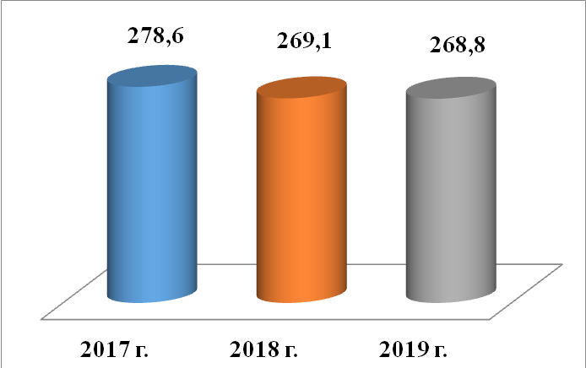
Количество посещений в муниципальных
библиотеках области (тыс.)
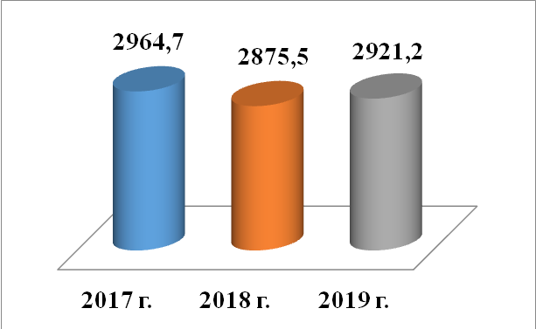

Процент охвата населения библиотечным обслуживанием

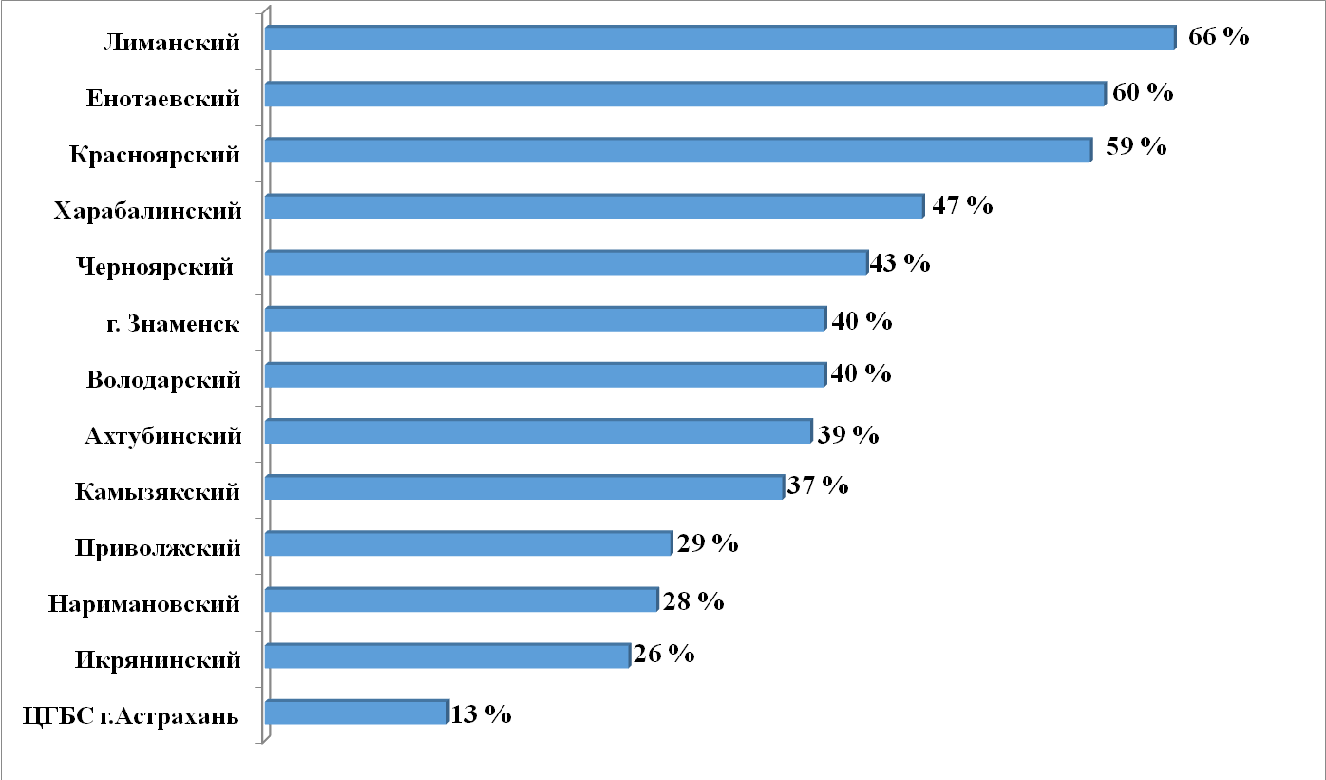

Движение библиотечного фонда муниципальных библиотек (2017-2019 гг.)
Библиотеки  районов и  города | Состоит фонда на 01.01.2018г | Состоит фонда на  01.01.2019г | Состоит фонда на  01.01.2020г. | + (-)  к 2017г. | Место
Ахтубинский | 428,9 | 423,3 | 428,4 | -0,5 | 5
Володарский | 184,8 | 139,5 | 136,8 | -4,8 | 9
Енотаевский | 158,7 | 157,9 | 157,7 | -1,0 | 4
Икрянинский | 347,1 | 340,0 | 334,2 | -12,9 | 12
Камызякский | 325,1 | 320,2 | 313,5 | -11,6 | 11
Красноярский | 207,1 | 203,7 | 203,1 | -4,0 | 6
Лиманский | 251,8 | 251,8 | 253,3 | +1,5 | 1
Наримановский | 187,1 | 187,4 | 187,8 | +0,7 | 2
Приволжский | 192,4 | 189,2 | 186,8 | -5,6 | 10
Харабалинский | 238,9 | 238,5 | 238,6 | -0,3 | 3
Черноярский | 113,7 | 111,5 | 109,4 | -4,3 | 8
ЦГБС  г. Астрахани | 550,4 | 538,4 | 522,3 | -28,1 | 13
г. Знаменск | 134,3 | 132,3 | 130,2 | -4,1 | 7
Итого | 3320,9 | 3233,7 | 3202,1 | -118,8
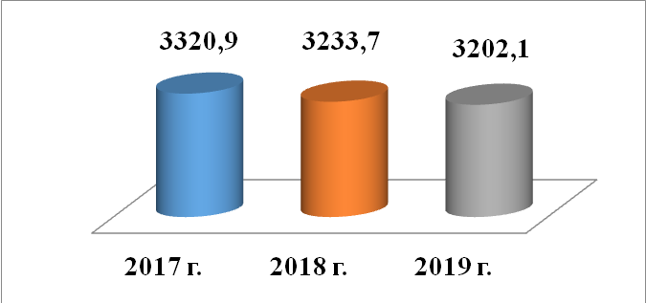

Уровень комплектования библиотечных фондов муниципальных библиотек
(2019 г.)
Районы | Поступило всего  (тыс. экз.) | Поступило на 1000 жителей (экз.) | В том числе: поступило новых книг  (тыс. экз.) | Поступило новых книг на 1000 жителей (экз.) | Место
Ахтубинский | 32,4 | 502 | 3,2 | 49 | 1
Володарский | 1,0 | 22 | 0,2 | 4 | 12
Енотаевский | 1,1 | 42 | 0,6 | 23 | 4
Икрянинский | 1,0 | 22 | 0,1 | 2 | 13
Камызякский | 0,8 | 18 | 0,4 | 9 | 6-7
Красноярский | 1,0 | 28 | 0,3 | 8 | 8-9
Лиманский | 2,1 | 68 | 0,3 | 9 | 6-7
Наримановский | 0,4 | 8 | 0,4 | 8 | 8-9
Приволжский | 0,5 | 11 | 0,3 | 6 | 10
Харабалинский | 2,3 | 56 | 0,6 | 14 | 5
Черноярский | 0,8 | 40 | 0,8 | 40 | 3
ЦГБС  г. Астрахани | 26,3 | 42 | 2,9 | 5 | 11
г. Знаменск | 1,2 | 47 | 1,2 | 47 | 2
Итого | 70,9 | 65 | 11,3 | 11

Среднероссийский показатель:
поступило на 1 тыс. жителей -105 экз.

Уровень комплектования фондов муниципальных
библиотек (поступило книг на 1 тыс. жит.)

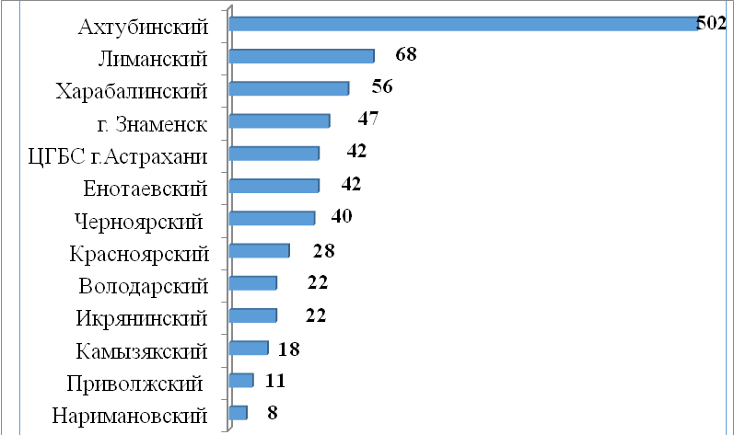
Уровень комплектования фондов муниципальных
библиотек (поступило новых книг на 1 тыс. жит.)
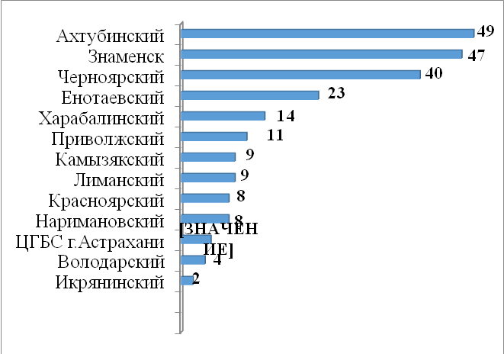

Общая книговыдача
2017 – 2019 гг.

Библиотеки  районов и  города | 2017г. | 2018г. | 2019 г. | +(-)  к 2017г. | Место  2019 г.
Ахтубинский | 467,6 | 467,6 | 452,0 | -15,6 | 9
Володарский | 674,0 | 554,4 | 547,2 | -126,8 | 13
Енотаевский | 391,8 | 380,5 | 380,6 | -11,2 | 8
Икрянинский | 323,9 | 285,4 | 277,4 | -46,5 | 11
Камызякский | 414,3 | 428,9 | 430,8 | +16,5 | 3
Красноярский | 632,4 | 631,7 | 631,7 | -0,7 | 7
Лиманский | 360,8 | 497,1 | 497,1 | +136,3 | 1
Наримановский | 383,5 | 383,5 | 383,5 | 0 | 5
Приволжский | 359,5 | 340,9 | 359,4 | -0,1 | 6
Харабалинский | 570,4 | 486,2 | 486,3 | -84,1 | 12
Черноярский | 200,5 | 193,4 | 202,9 | +2,4 | 4
ЦГБС  г. Астрахани | 1491,7 | 1502,7 | 1528,0 | +37,3 | 2
г. Знаменск | 266,6 | 228,7 | 228,8 | -37,8 | 10
Итого | 6537,0 | 6381,0 | 6405,5 | -131,5

Информатизация муниципальных библиотек (2017-2019 гг.)
иблиотеки  рйонов и  города | Количество библиотек, имеющих ПК |  |  | +(-)  к 2017г.
иблиотеки  рйонов и  города | 2017г. | 2018г. | 2019г. | +(-)  к 2017г.
Ахтубинский | 25 | 25 | 24 | -1
Володарский | 22 | 16 | 16 | -6
Енотаевский | 18 | 18 | 18 | 0
Икрянинский | 17 | 18 | 19 | +2
Камызякский | 20 | 22 | 27 | +7
Красноярский | 26 | 26 | 26 | 0
Лиманский | 22 | 23 | 23 | +1
Наримановский | 10 | 12 | 15 | +5
Приволжский | 17 | 17 | 17 | 0
Харабалинский | 17 | 17 | 17 | 0
Черноярский | 1 | 8 | 10 | +9
ЦГБС  г. Астрахани | 20 | 20 | 19 | -1
г. Знаменск | 1 | 1 | 1 | 0
Итого | 216 | 223 | 232 | +16

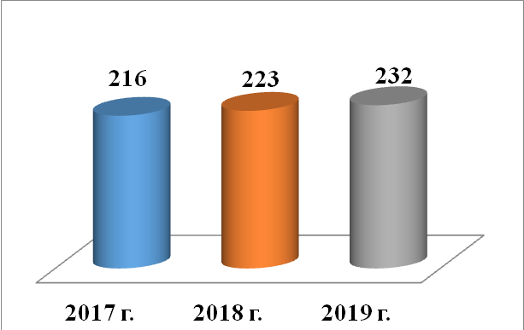

Подключение к сети Интернет

Библиотеки  районов и  города | Число библиотек,  подключенных к Интернет |  | +(-)
Библиотеки  районов и  города | 2018 г. | 2019 г. | +(-)
Ахтубинский | 25 | 24 | -1
Володарский | 15 | 16 | +1
Енотаевский | 18 | 18 | 0
Икрянинский | 15 | 19 | +4
Камызякский | 17 | 27 | +10
Красноярский | 26 | 26 | 0
Лиманский | 15 | 17 | +2
Наримановский | 12 | 15 | +3
Приволжский | 15 | 17 | +2
Харабалинский | 17 | 17 | 0
Черноярский | 0 | 10 | +10
ЦГБС г. Астрахани | 19 | 18 | -1
г. Знаменск | 1 | 1 | 0
Итого | 195 | 225 | +29

Число библиотек, подключенных к сети Интернет

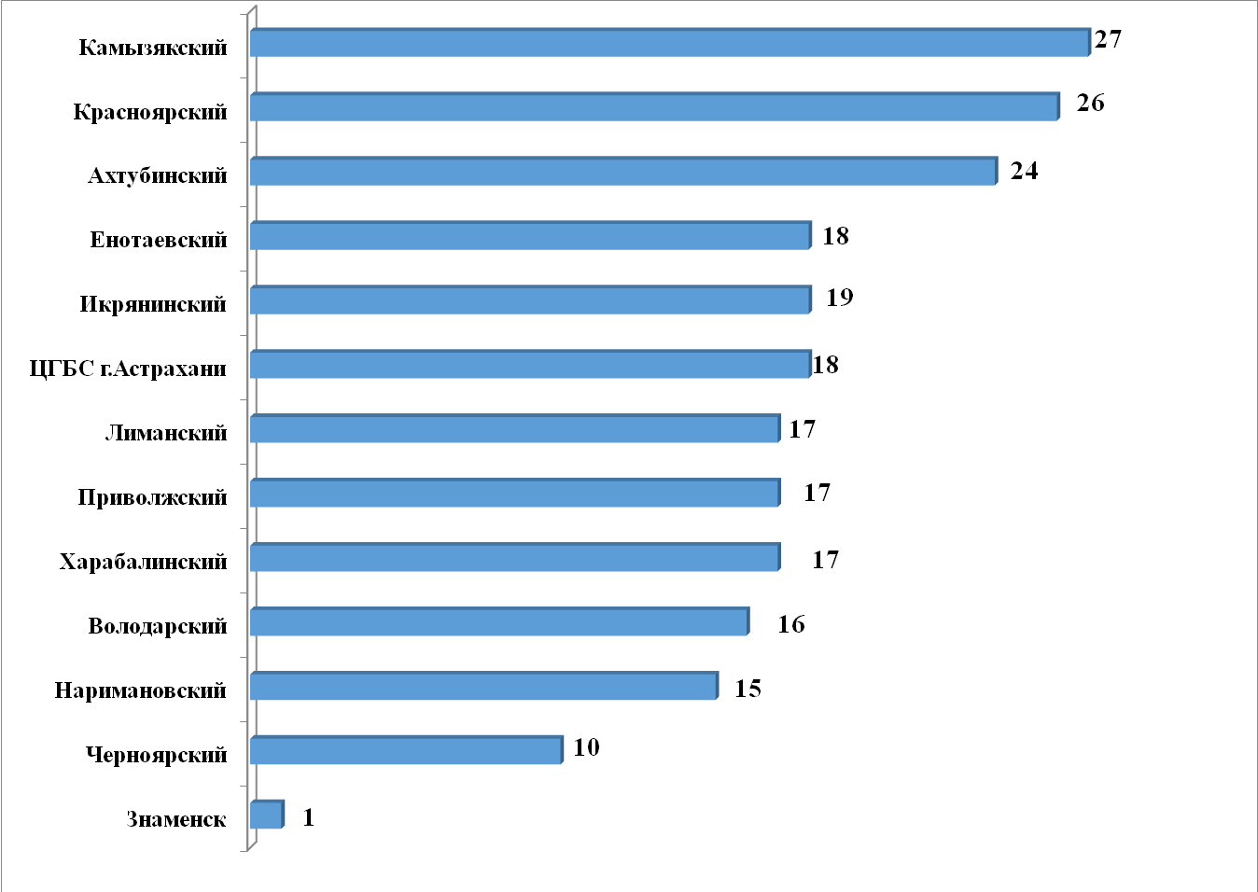

Поступление финансовых средств

Библиотеки  районов и  города | Поступило  средств всего (тыс. руб.) | На 1 библиотеку  (тыс. руб.) | Место
Ахтубинский | 25715 | 1071 | 3
Володарский | 10664 | 666 | 6
Енотаевский | 0 | 0 | _
Икрянинский | 7027 | 305 | 10
Камызякский | 13112 | 485 | 9
Красноярский | 17164 | 660 | 7
Лиманский | 19649 | 854 | 5
Наримановский | 3208 | 200 | 11
Приволжский | 8825 | 519 | 8
Харабалинский | 16063 | 944 | 4
Черноярский | 0 | 0 | _
ЦГБС г. Астрахани | 43854 | 2308 | 2
г. Знаменск | 11610 | 11610 | 1
Итого | 176891 | 746

Поступление финансовых средств (тыс. руб.)

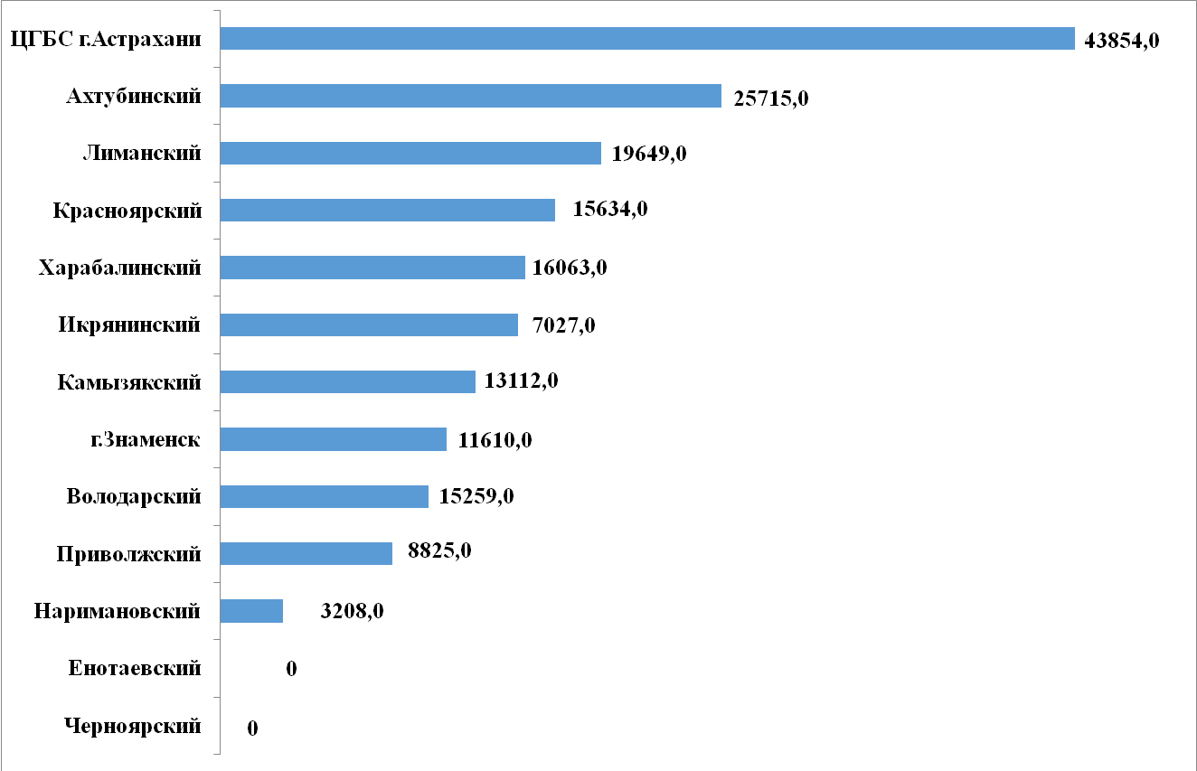

Персонал библиотек

Библиотеки  районов и  города | Численность  библиотечных  работников |  | +(-) | Образовательный уровень |  |  |  | Место
Библиотеки  районов и  города |  |  | +(-) | с высшим  образованием | с высшим спец.  образованием | со  сред. спец.  библ. образованием | % специалист. | Место
Библиотеки  районов и  города | 01.01.  2019 | 01.01.  2020
Ахтубинский | 42 | 39 | -3 | 13 | 3 | 15 | 72 | 9
Володарский | 31 | 29 | -2 | 13 | 1 | 13 | 89 | 3
Енотаевский | 28 | 27 | -1 | 4 | 1 | 11 | 55 | 11
Икрянинский | 35 | 33 | -2 | 10 | 1 | 15 | 69 | 10
Камызякский | 41 | 41 | 0 | 10 | 1 | 26 | 88 | 4
Красноярский | 44 | 43 | -1 | 13 | 3 | 19 | 77 | 7
Лиманский | 37 | 43 | +5 | 16 | 0 | 18 | 78 | 6
Наримановский | 9 | 9 | 0 | 1 | 0 | 4 | 44 | 12
Приволжский | 27 | 26 | -1 | 9 | 2 | 14 | 92 | 2
Харабалинский | 31 | 31 | 0 | 16 | 0 | 7 | 74 | 8
Черноярский | 0 | 0 | 0 | 0 | 0 | 0 | 0 | -
ЦГБС г. Астрахани | 77 | 81 | +4 | 48 | 12 | 17 | 80 | 5
г. Знаменск | 17 | 17 | 0 | 13 | 5 | 3 | 94 | 1
Итого | 419 | 419 | 0 | 166 | 29 | 162 | 78

Персонал муниципальных библиотек: образовательный уровень (2019 г.)

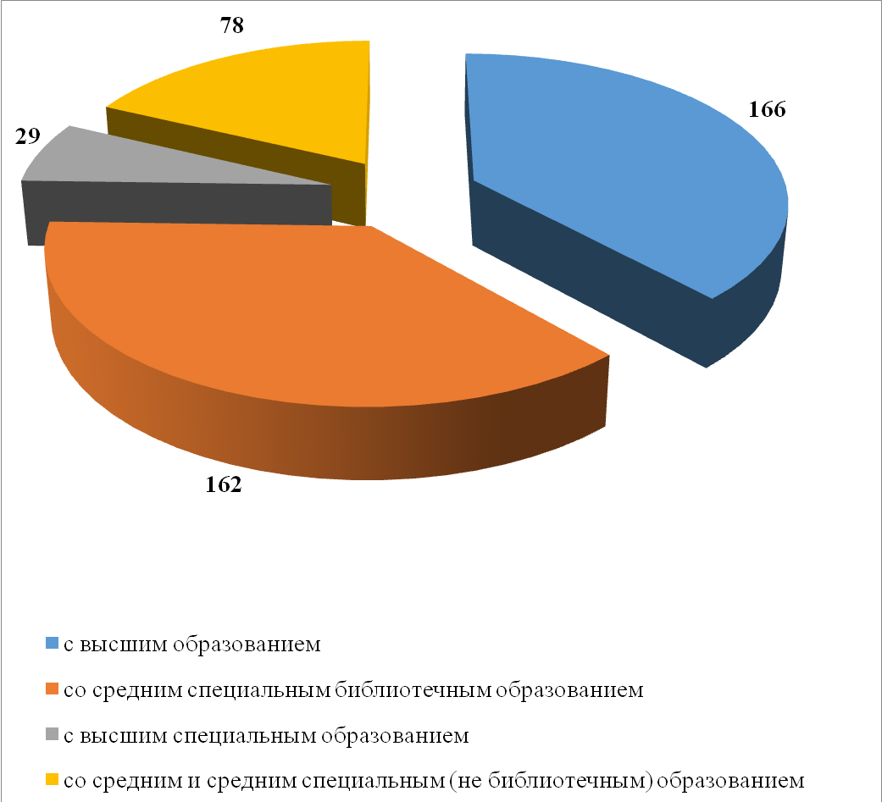

Численность библиотечных работников – 419 чел.

